**บทที่ 3**

**วิธีการดำเนินการวิจัย**

การวิจัยโครงงานนี้เป็นการวิจัยเพื่อการพัฒนาระบบชำระค่าโทรศัพท์ผ่านอินเทอร์เน็ตแบงค์กิ้ง โดยใช้เทคโนโลยีเว็บเซอร์วิส ผู้วิจัยได้กำหนดวิธีการดำเนินงานออกเป็น 5 ขั้นตอนหลักดังนี้

1. ประชากรและกลุ่มตัวอย่าง

2. เครื่องมือที่ใช้ในการวิจัย

3. การสร้างและการหาประสิทธิภาพของเครื่องมือที่ใช้ในการวิจัย

4. การเก็บรวบรวมข้อมูล

5. สถิติที่ใช้

**ประชากรและกลุ่มตัวอย่าง**

ประชากรคือนักศึกษาสาขาวิชาเทคโนโลยีสารสนเทศ คณะเทคโนโลยีสารสนเทศ มหาวิทยาลัยราชภัฏมหาสารคาม ชั้นปีที่ 4 จำนวน 3 หมู่ รวมทั้งหมด 87 คน

กลุ่มตัวอย่างคือนักศึกษาสาขาวิชาเทคโนโลยีสารสนเทศ คณะเทคโนโลยีสารสนเทศ มหาวิทยาลัยราชภัฏมหาสารคาม ชั้นปีที่ 4 จำนวน 1 หมู่ รวมทั้งหมด 38 คน ได้มาด้วยวิธีการสุ่มแบบกลุ่ม

**เครื่องมือที่ใช้ในการวิจัย**

เครื่องมือที่ใช้ในการวิจัยระบบชำระค่าบริการโทรศัพท์ผ่านอินเตอร์เน็ตแบงค์กิ้งโดยใช้ผ่านเทคโนโลยีเว็บเซอร์วิส มีดังนี้

1. ระบบชำระค่าโทรศัพท์ผ่านอินเตอร์เน็ตแบงค์กิ้งโดยใช้เทคโนโลยีเว็บเซอร์วิส

2. แบบประเมินคุณภาพระบบชำระค่าโทรศัพท์ผ่านอินเตอร์เน็ตแบงค์กิ้งโดยใช้เทคโนโลยีเว็บเซอร์วิส

3. แบบสอบถามความพึงพอใจของผู้ใช้ระบบชำระค่าโทรศัพท์ผ่านอินเตอร์เน็ตแบงค์กิ้งโดยใช้เทคโนโลยีเว็บเซอร์วิส

**การสร้างและการหาประสิทธิภาพของเครื่องมือที่ใช้ในการวิจัย**

ในการวิจัยครั้งนี้ผู้วิจัยได้ทำการ ศึกษาหลักการและทฤษฎี และงานวิจัยในการสร้างเครื่องมือเพื่อใช้ในการวิจัย ได้ทำการสร้างและหาประสิทธิภาพของระบบชำระค่าโทรศัพท์ผ่านอินเตอร์เน็ตแบงค์กิ้ง โดยใช้เทคโนโลยีเว็บเซอร์วิส

**1. ระบบชำระค่าโทรศัพท์ผ่านอินเทอร์เน็ตแบงค์กิ้ง โดยใช้เทคโนโลยีเว็บเซอร์วิส**

ผู้วิจัยได้พัฒนาระบบชำระค่าโทรศัพท์ผ่านอินเทอร์เน็ตแบงค์กิ้ง โดยใช้เทคโนโลยีเว็บเซอร์วิส ตามขั้นตอน วงจรการพัฒนาระบบ (System development life cycle : SDLC) 5 ขั้นตอน (Stair. 1996 : 411-412)

1.1 ขั้นตอนการวางแผนระบบงาน (System Planning)

ผู้วิจัยได้ทำการวิจัยระบบชำระค่าโทรศัพท์ผ่านอินเทอร์เน็ตแบงค์กิ้ง โดยใช้เทคโนโลยีเว็บเซอร์วิส ผ่านระบบอินเตอร์เน็ตขึ้นมาเพื่อเป็นช่องทางในการสื่อสารระหว่างผู้ให้บริการและผู้ใช้บริการให้มีความสะดวกสบาย รวดเร็ว ผู้วิจัยได้ทำการศึกษาการวางแผนระบบ โดยพิจารณาถึงความเป็นไปได้ของระบบในทางทฤษฎี และทางปฏิบัติการ ตลอดทั้งศึกษาความต้องการของระบบว่าเป็นไปได้และมีขอบเขตการทำงานโดยทำการศึกษาจากเอกสารที่เกี่ยวข้องกับระบบ สัมภาษณ์จากกลุ่มเป้าหมายและมีขั้นตอนการวางแผนระบบงาน ผู้วิจัยได้ดำเนินการตามขั้นตอน ดังต่อไปนี้

1.1.1 ศึกษาความเป็นไปได้ของระบบ โดยทำการศึกษาจากเอกสารที่เกี่ยวข้อง และจากการสัมภาษณ์ของผู้ใช้งานในระบบเดิม

1.1.2 ผู้วิจัยวางแผนการศึกษาระบบงานเดิมทีมีอยู่โดยการ ค้นคว้าจากระบบงานและงานวิจัยที่เกี่ยวข้องมาเป็นแนวทางในการศึกษาและพัฒนาระบบจำนองที่ดินโดยใช้เทคโนโลยีเว็บเซอร์วิส

1.1.3 เก็บรวบรวมข้อมูลที่ได้จากการศึกษาเอกสารและงานวิจัย

1.1.4 ทำการสังเคราะห์รายละเอียดและเนื้อหา ที่สอดคล้องกับงานที่ จะนำมาจากการวิจัย

1.2 ขั้นตอนการวิเคราะห์ระบบ (Systems Analysis)

1.2.1 รวบรวมข้อมูลและความต้องการ

ผู้วิจัยได้รวบรวมข้อมูลและความต้องการกับกลุ่มเป้าหมายที่ใช้ระบบเป็น 2 กลุ่ม คือ กลุ่มของผู้ใช้บริการของธนาคารพาณิชย์ในส่วนการทำธุรกรรมต่างๆ และกลุ่มที่ใช้ระบบที่เป็นผู้ให้บริการธุรกรรม ศึกษาจากระบบงานเดิมเพื่อนำมาพัฒนาระบบ ในการเก็บรวมรวมข้อมูลได้ศึกษาและรวบรวมเอกสารที่เกี่ยวข้องเกี่ยวกับการจัดทำระบบชำระค่าบริการโทรศัพท์ และได้สอบถามความต้องการของผู้ใช้งานระบบทั้งสองฝ่าย ที่จะได้นำมาพัฒนาระบบชำระค่าโทรศัพท์ เป็นระบบใหม่ตามความต้องการของผู้ใช้งาน

1.2.2 กำหนดความต้องของระบบงานใหม่

จากการศึกษาความเป็นไปได้แล้วนั้น จึงได้ทำการออกแบบระบบโดยอาศัยหลักการทฤษฎี UML (Unified Modeling Language) เข้ามาช่วยในการวิเคราะห์และออกแบบระบบงานเพื่อให้เห็นภาพของระบบงาน โดยขั้นตอนการวิเคราะห์ระบบ ผู้วิจัยได้นำข้อมูล มาทำการวิเคราะห์ระบบงานโดยใช้การวิเคราะห์แบบ UMLซึ่งมีอยู่ 4 ส่วน ดังนี้ Use case Diagram, Activity Diagram, Sequence Diagram และ Class Diagram

1.2.3 แผนภาพ UML (Unified Modeling Language) ระบบชำระค่าโทรศัพท์ผ่านอินเทอร์เน็ตแบงค์กิ้ง โดยใช้เทคโนโลยีเว็บเซอร์วิส ผู้วิจัยได้ใช้แผนภาพ UML (Unified Modeling Language) ดังต่อไปนี้

1) Use case Diagram เป็นการนำระบบงานหลักที่อยู่ในระบบงานมาเขียนแสดงความสัมพันธ์ระหว่าง Module และ Module กับผู้ที่เกี่ยวข้องกับระบบ ดังนี้



**แผนภาพที่ 3.11** Use-Case Diagram ของระบบชำระค่าโทรศัพท์

จากแผนภาพที่ 3.11 Use-Case Diagram ประกอบด้วยผู้ใช้งาน 4 กลุ่มดังนี้

1. ผู้ใช้งาน (User) มีรายละเอียดดังนี้ต่อไปนี้

1.1 ระบบสมัครสมาชิก (Register)

1.1.1 ผู้ใช้งานกรอกข้อมูลบัตรประชาชนและหมายเลขโทรศัพท์ของท่านเพื่อสมัครสมาชิกในการเข้าใช้ระบบ ระบบจะตรวจสอบและดึงข้อมูลลูกค้าจากระบบผู้ให้บริการเครือข่ายจำลองมาแสดง

1.1.2 ผู้ใช้งานกรอกข้อมูลบัญชี และกำหนด Username และ Password ในการสมัครเข้าใช้งาน ระบบจะตรวจสอบหมายเลขบัญชีจากธนาคารจำลอง

1.1.3 ถ้ากรณีผู้ใช้ใส่หมายเลขบัญชีที่ไม่มีอยู่จริง ระบบจะฟ้องว่ากรุณาตรวจสอบหมายเลขบัญชีของคุณอีกครั้ง

1.2 ระบบเข้าสู่ระบบ (Login)

1.2.1 ผู้ใช้งานใส่ Username ที่กำหนดไว้

1.2.2 ผู้ใช้งานใส่ Password ที่กำหนดไว้

1.2.3 ถ้ากรณีผู้ใช้งานใส่ Username และ Password ไม่ถูกต้องระบบจะฟ้องชื่อผู้ใช้หรือรหัสผ่านไม่ถูกต้องกรุณาตรวจสอบชื่อผู้ใช้และรหัสผ่านของคุณอีกครั้ง

1.2.4 ถ้ากรณีผู้ใช้งานใส่ Username และ Password ไม่ถูกเกินจำนวนครั้งที่กำหนดระบบจะระงับการใช้งานของผู้ใช้ระบบชั่วคราว

1.2.5 ถ้ากรณีผู้ใช้งานใส่ Username และ Password ถูกต้องและก็จะสามารถเข้าสู่ระบบได้ในส่วนของผู้ใช้งาน

1.3 ระบบข้อมูลส่วนตัว (Profile)

1.3.1 ผู้ใช้งานสามารถดูข้อมูลส่วนตัวได้

1.3.2 ผู้ใช้งานสามารถแก้ไขข้อมูลส่วนตัวได้

1.3.3 ผู้ใช้งานสามารถเปลี่ยนรหัสผ่าน (Password) ได้

1.4 ระบบเช็คยอดเงินในบัญชี (Check balance)

ผู้ใช้งานสามารถดูยอดเงินคงเหลือในบัญชีได้ ซึ่งระบบจะตรวจสอบหมายเลขบัญชีโดยใช้หมายเลขบัญชีที่ใช้สมัครสมาชิกดึงข้อมูลจากระบบธนาคารจำลองมาแสดง

1.5 ระบบชำระค่าบริการโทรศัพท์

1.5.1 ผู้ใช้งานสามารถตรวจสอบค่าบริการโทรศัพท์ได้ ระบบจะดึงข้อมูลค่าบริการหมายเลขโทรศัพท์จากผู้ให้บริการเครือข่ายจำลองมาแสดง

1.5.2 ผู้ใช้งานสามารถเพิ่มบัญชีหมายเลขโทรศัพท์ได้

1.5.3 ผู้ใช้งานสามรถลบบัญชีหมายเลขโทรศัพท์ได้

1.5.4 ผู้ใช้งานสามารถชำระค่าบริการผ่านบัญชีธนาคารได้ ระบบจะตัดเงินในบัญชีธนาคารจำลอง และระบบจะอัพเดตสถานะข้อมูลการชำระค่าบริการไปยังผู้ให้บริการจำลองเครือข่าย

1.6 ระบบแจ้งผลการชำระค่าบริการโทรศัพท์

1.6.1 ผู้ใช้งานสามารถดูผลการชำระย้อนหลังได้

1.7 ระบบรายงานการทำรายการบัญชี

1.7.1 ผู้ใช้งานสามารถดูรายละเอียดความเคลื่อนไหวของบัญชีธนาคารได้ ซึ่งระบบจะดึงข้อมูลความเคลื่อนไหวบัญชีจากธนาคารจำลองมาแสดง

1.8 ออกจากระบบ

2. ผู้ดูแลระบบ (Admin) มีรายละเอียดดังนี้

2.1 การเข้าสู่ระบบ (Login)

2.1.1 กรอก Username

2.1.2 กรอก Password

2.1.3 ถ้ากรณีผู้ดูแลระบบกรอก Username และ Password ไม่ถูกต้องระบบจะฟ้องชื่อผู้ใช้หรือรหัสผ่านไม่ถูกต้องกรุณาตรวจสอบชื่อผู้ใช้และรหัสผ่านของคุณอีกครั้ง

2.1.4 ถ้ากรณีผู้ดูแลระบบกรอก Username และ Password ถูกต้องแล้วก็จะสามารถเข้าสู่ระบบได้ในส่วนของผู้ดูแลระบบ

2.2 จัดการข้อมูลผู้ใช้

2.2.1 ผู้ดูแลระบบสามารถค้นหาข้อมูลผู้ใช้ได้

2.2.2 ผู้ดูแลระบบสามารถดูข้อมูลผู้ใช้ได้

2.2.3 ผู้ดูแลระบบสามารถลบข้อมูลผู้ใช้ได้

2.2.4 ผู้ดูแลระบบสามรถแก้ไขข้อมูลผู้ใช้ได้

2.3 ออกจากระบบ

3. ระบบธนาคารจำลอง

3.1 เจ้าหน้าที่สามารถจัดการบัญชีเงินฝากของธนาคารจำลองได้

3.2 เจ้าหน้าที่สามารถตรวจสอบข้อมูลการโอนได้

4. ระบบผู้ให้บริการจำลอง

4.1 เจ้าหน้าที่สามารถจัดการข้อมูลบัญชีหมายเลขโทรศัพท์ลูกค้าได้

4.2 เจ้าหน้าที่สามารถแจ้งยอดค่าบริการโทรศัพท์

หลักการทำงานของ Web Service ที่มีต่อระบบชำระค่าโทรศัพท์ผ่านอินเตอร์เน็ตแบงค์กิ้ง โดยใช้เทคโนโลยีเว็บเซอร์วิส ซึ่งมีหลักการทำงานดังแผนภาพต่อไปนี้

Provider System Bank

**แผนภาพที่ 3.12** หลักการทำงานของ Web Service ที่มีต่อระบบ

จากแผนภาพที่ 3.12 หลักการทำงานของ Web Service ที่มีต่อระบบชำระค่าโทรศัพท์ผ่านอินเตอร์เน็ตแบงค์กิ้ง โดยใช้เทคโนโลยีเว็บเซอร์วิสระบบจะทำการตรวจสอบหมายเลขโทรศัพท์ไปยังผู้ให้บริการเครือข่าย ตรวจสอบค่าบริการโทรศัพท์ผู้ให้บริการเครือข่ายเอไอเอสส่งข้อมูลมาที่ระบบ เมื่อทำการชำระค่าบริการผ่านระบบโดยการป้อนหมายเลขบัญชีธนาคารว่ามีหมายเลขบัญชีจริงหรือไม่ ถ้าไม่มีหมายเลขบัญชีนี้ก็ไม่สามารถชำระค่าบริการโทรศัพท์ได้ เมื่อป้อนหมายเลขบัญชีถูกต้องแล้วธนาคารจะหักเงินในบัญชีของลูกค้าแล้วธนาคารจะโอนยอดเงินที่ชำระค่าบริการเข้าบัญชีของผู้ให้บริการเครือข่าย

2) Activity Diagram ของระบบจะแสดงผังขั้นตอนการทำงานเมื่อผู้ใช้งานที่เข้าใช้งานระบบ การตอบสนองของระบบต่อผู้ใช้งาน ซึ่ง Activity Diagram ของระบบชำระค่าบริการโทรศัพท์ผ่านอินเตอร์เน็ตแบงค์กิ้ง โดยใช้เทคโนโลยีเว็บเซอร์วิส สามารถแสดงได้ดังต่อไปนี้



**แผนภาพที่ 3.13** Activity Diagram แสดงการเริ่มต้นเข้าใช้งานระบบ

จากแผนภาพที่ 3.13 Activity Diagram เมื่อผู้ใช้งานเริ่มใช้ระบบ จะเห็นเมนูอยู่สามเมนูคือ เมนูหน้าหลัก (Home) เมนูสมัครสมาชิก (Register) และเมนูเข้าสู่ระบบ (Login) ซึ่งผู้ใช้งานจะต้องทำการสมัครสมาชิกก่อน ถึงจะสามารถทำการ Login เข้าสู่ระบบได้ดังต่อไปนี้



**แผนภาพที่ 3.14** Activity Diagram แสดงการสมัครสมาชิก

จากแผนภาพที่ 3.14 Activity Diagram ระบบสมัครสมาชิก ผู้ใช้ระบบต้องกรอกข้อมูลเพื่อทำการสมัครสมาชิก โดยนอกจากกรอกข้อมูลแล้วผู้ใช้ต้องกำหนด Username, Password ถ้าทำการกรอกข้อมูลครบถูกต้องแล้วกดปุ่มยืนยัน เมื่อสมัครสมาชิกเรียบร้อยแล้ว ผู้ใช้งานสามารถนำ Username, Password มาใช้ในการ Login



**แผนภาพที่ 3.15** Activity Diagram แสดงการเข้าสู่ระบบ

จากแผนภาพที่ 3.15 Activity Diagram การเข้าสู่ระบบ โดยผู้ใช้งานระบบทำการกรอก Username, Password ที่ได้จากการสมัครสมาชิกแล้ว ระบบจะตรวจสอบ Username, Password ว่าถูกต้องแล้วหรือไม่ ถ้า Username หรือ Password ไม่ถูกต้องระบบจะแจ้งเตือนให้ผู้ใช้งานระบบ ชื่อผู้ใช้งานและรหัสผ่านของคุณไม่ถูกต้อง กรุณาตรวจสอบชื่อผู้ใช้กับรหัสผ่านของคุณอีกครั้ง แต่ถ้าใส่ชื่อผู้ใช้กับรหัสผ่านถูกต้องระบบจะทำการเช็คสิทธิ์ผู้ใช้งานและจะสามารถเข้าสู่ระบบหน้าจอการใช้งานของระบบได้ดังต่อไปนี้



**แผนภาพที่ 3.16** Activity Diagram แสดงการเข้าใช้งานระบบของผู้ใช้งาน

จากแผนภาพที่ 3.16 Activity Diagram ของระบบชำระค่าโทรศัพท์ผ่านอินเทอร์เน็ตแบงค์กิ้ง โดยใช้เทคโนโลยีเว็บเซอร์วิส เมื่อเช็คสิทธิ์การใช้งานแล้วมีสถานะในการสมัครสมาชิกเป็นผู้ใช้งาน ระบบจะแสดงเมนูต่างๆดังนี้ เมนูหน้าแรก(Frist page) เมนูข้อมูลส่วนตัว(Profile) เมนูเช็คยอดเงิน(Check balance) เมนูชำระค่าบริการโทรศัพท์(Payments Phone) เมนูรายงานรายการบัญชี(Account Report) เมนูออกจากระบบ(Logout) ถ้าผู้ใช้ต้องการทำรายการใดก็สามารถทำรายงานนั้นหรือคลิกเมนูที่ต้องการเพื่อยังหน้าถัดไปเพื่อทำรายการอื่นๆ โดยผู้ใช้งานสามารถทำรายการได้ทั้งหมดตามเมนูที่แสดงอยู่



**แผนภาพที่ 3.17** Activity Diagram การจัดการข้อมูลส่วนตัว

จากแผนภาพที่ 3.17 Activity Diagram แสดงการเข้าใช้งานเมนูข้อมูลส่วนตัว (Profile) เป็นเมนูการตรวจสอบข้อมูลส่วนตัวของผู้ใช้งาน ผู้ใช้งานสามารถดูรายละเอียดข้อมูลส่วนตัว สามารถแก้ไขข้อมูลส่วนตัวของตัวเองได้



**แผนภาพที่ 3.18** Activity Diagram เช็คยอดเงิน

จากแผนภาพที่ 3.18 Activity Diagram แสดงการเช็คยอดเงิน (Check Balance) ในบัญชีของผู้ใช้ระบบ ผู้ใช้สามารถดูรายละเอียดยอดเงินในบัญชีของตนเองได้ โดยค้นหาจากหมายเลขบัญชีของตนเอง ระบบจะแสดงยอดเงินคงเหลือในบัญชีของผู้ใช้งาน



**แผนภาพที่ 3.19** Activity Diagram ชำระค่าบริการโทรศัพท์

จากแผนภาพที่ 3.19 Activity Diagram แสดงการเข้าใช้งานเมนูชำระค่าบริการโทรศัพท์(Pay Mobile) กรณีที่ต้องการเพิ่มหมายเลขโทรศัพท์ลงในบัญชีหมายเลข ผู้ใช้งานต้องทำการเพิ่มหมายเลขโทรศัพท์ในการชำระค่าบริการก่อน โดยผู้ใช้ระบบสามารถตรวจสอบข้อมูลได้ ซึ่งหมายเลขโทรศัพท์จะดึงข้อมูลจากศูนย์ให้บริการเครือข่าย แล้วผู้ใช้งานทำการบันทึกข้อมูลลงในบัญชีหมายเลขโทรศัพท์จึงจะสามารถทำการชำระค่าบริการโทรศัพท์ได้ กรณีที่หมายเลขถูกเพิ่มลงในบัญชีหมายเลขโทรศัพท์แล้วผู้ใช้งานสามารถค้นหาข้อมูลหมายเลขโทรศัพท์นั้นจากข้อมูลศูนย์ให้บริการเพื่อเช็คยอดชำระแล้วก็ทำ การชำระค่าบริการโดยการกรอกจำนวนเงินและหมายเลขบัญชีที่จะใช้ชำระค่าบริการแล้วยืนยันการชำระเงิน ผู้ใช้งานสามารถดูข้อมูลการชำระค่าบริการย้อนหลังได้ไม่เกิน 1 เดือนที่ผู้ใช้งานทำรายการ



**แผนภาพที่ 3.20** Activity Diagram แสดงรายงานรายการบัญชี

จากแผนภาพที่ 3.20 Activity Diagram แสดงรายงานรายการบัญชี ผู้ใช้ระบบสามารถตรวจสอบรายงานรายการชำระค่าบริการและการโอนเงินได้ โดยการค้นหาหมายเลขบัญชีที่ต้องตรวจสอบ ผู้ใช้งานสามรถดูข้อมูลการทำรายการต่างๆเกี่ยวกับบัญชีของผู้ใช้ได้



**แผนภาพที่ 3.21** Activity Diagram แสดงรายงานการชำระค่าโทรศัพท์

จากแผนภาพที่ 3.21 Activity Diagram แสดงรายงานการชำระค่าโทรศัพท์ผู้ใช้ระบบสามารถตรวจสอบรายงานรายการชำระค่าบริการและการโอนเงินได้ โดยการค้นหาหมายเลขบัญชีที่ต้องตรวจสอบ ผู้ใช้งานสามรถดูข้อมูลการทำรายการต่างๆเกี่ยวกับบัญชีของผู้ใช้ได้



**แผนภาพที่ 3.22** Activity Diagram แสดงการเข้าใช้งานระบบของผู้ดูแลระบบ

จากแผนภาพที่ 3.22 ของระบบชำระค่าบริการโทรศัพท์ผ่านอินเทอร์เน็ตแบงค์กิ้ง โดยใช้เทคโนโลยีเว็บเซอร์วิส แสดงการใช้งานของผู้ดูแล(Admin) ระบบจะแสดงเมนูต่างๆดังนี้ เมนูหน้าแรก (Frist Page) เมนูจัดการบัญชี(Account Managements) และเมนูออกจากระบบ(Logout)



**แผนภาพที่ 3.23** Activity Diagram แสดงการจัดการบัญชีผู้ใช้

จากแผนภาพที่ 3.23 Activity Diagram แสดงการเข้าใช้เมนูจัดการบัญชีผู้ใช้(Account Management) ของผู้ดูแลระบบ (Admin) ผู้ดูแลระบบสามารถเข้าใช้งานเมนูนี้ได้ โดยผู้ดูแลระบบสามารถลบบัญชีผู้ใช้ได้ สามารถแก้ไขข้อมูลบัญชีของผู้ใช้และผู้ดูแลระบบสามารถระงับการใช้งานของผู้ใช้งานได้

3) Sequence Diagram ของระบบงานย่อยต่าง ๆ ของระบบชำระค่าบริการโทรศัพท์ผ่านอินเทอร์เน็ตแบงค์กิ้ง โดยใช้เทคโนโลยีเว็บเซอร์วิส สามารถแบ่งเป็นส่วน ๆ ตามลักษณะการใช้งาน โดยกระบวนการในการทำงานของแต่ละส่วนจะสัมพันธ์กันทั้งในส่วนของผู้ใช้ (User) และ ผู้ดูแลระบบ (Admin) ซึ่งประกอบด้วยดังต่อไปนี้

3.1 Sequence Diagram ผู้ใช้งานระบบ (User)



**แผนภาพที่ 3.24** Sequence Diagram แสดงการเริ่มต้นของผู้ใช้งานระบบ

จากแผนภาพที่ 3.24 Sequence Diagram การเข้าใช้งานระบบระบบชำระค่าโทรศัพท์ผ่านอินเทอร์เน็ตแบงค์กิ้ง โดยใช้เทคโนโลยีเว็บเซอร์วิสของผู้ใช้งาน (User) ขั้นตอนแรกของผู้ใช้งานตองเข้าสู่หน้าจอเริ่มต้นของระบบก่อน จากนั้นก็สมัครสมาชิก (Register) โดยการกรอกข้อมูลก่อนถึงจะได้ Username, Password จากนั้นทำการเข้าสู่ระบบ(Login) โดยการกรอก Username, Password เมื่อป้อน Username, Password ไม่ถูกต้องระบบจะแจ้งเตือนให้ทราบ กรุณาตรวจสอบชื่อผู้ใช้หรือรหัสผ่านของคุณอีกครั้ง แล้วทำการป้อนข้อมูลอีกครั้ง เมื่อป้อนข้อมูลถูกต้องแล้วระบบจำทำการตรวจเช็คสิทธิ์การเข้าใช้งาน ระบบจะเข้าสู่หน้าจอหลักก่อนที่จะเข้าสู่ขั้นตอนอื่นต่อไป



**แผนภาพที่ 3.25** Sequence Diagram แสดงการเข้าใช้งานระบบของผู้ใช้งาน

จากแผนภาพที่ 3.25 Sequence Diagram การใช้งานระบบของผู้ใช้ (User)ได้เข้าสู่ระบบ(Login) เข้าใช้งานระบบแล้วจะแสดงหน้าแรกของระบบระบบจะปรากฏเมนูส่วนหัวข้อต่างๆ ซึ่งผู้ใช้งานสามารถใช้งานได้ทุกเมนูที่แสดงขึ้นมา โดยผู้ใช้งานสามารถแก้ไขข้อมูลส่วนตัวได้จากหน้าโปรไฟล์(Profile) สามารถเช็คยอดเงินคงเหลือในบัญชีได้จากเมนูเช็คยอดเงิน(Check balance) สามารถดูรายงานรายการความเคลื่อนไหวต่างๆของบัญชีได้จากเมนูรายงานรายการบัญชี(View Statement) นอกจากนั้นผู้ใช้สามารถชำระค่าบริการโทรศัพท์ด้วยเมนูชำระค่าบริการโทรศัพท์(View Pay Mobile) ผู้ใช้สามารถเพิ่มหมายเลขโทรศัพท์ที่ต้องการชำระค่าบริการ ตรวจสอบค่าบริการแล้วทำการชำระค่าบริการ และชำระค่าบริการโทรศัพท์ระบบจะโอนเงินไปยังเครือข่ายให้บริการทันที หลังจากชำระค่าบริการแล้วผู้ใช้สามารถดูข้อมูลการชำระค่าบริการย้อนหลังได้ไม่เกิน 1 เดือน ทั้งหมดเป็นส่วนหน้าจอหลักที่ใช้งานทั้งหมดในระบบชำระค่าบริการโทรศัพท์ผ่านอินเทอร์เน็ตแบงค์กิ้ง โดยใช้เทคโนโลยีเว็บเซอร์วิส



**แผนภาพที่ 3.26** Sequence Diagram ระบบข้อมูลส่วนตัว

จากแผนภาพที่ 3.26 Sequence Diagram ระบบข้อมูลส่วนตัวซึ่งผู้ใช้งานสามารถดูข้อมูลส่วนตัวและแก้ไขข้อมูลส่วนตัวได้



**แผนภาพที่ 3.27** Sequence Diagram ระบบเช็คยอดเงิน

จากแผนภาพที่ 3.27 Sequence Diagram ระบบเช็คยอดเงินซึ่งผู้ใช้งานสามารถกรอกหมายเลขบัญชีแล้วค้นหาบัญชีของผู้ใช้เพื่อเช็คยอดเงินคงเหลือในบัญชีได้



**แผนภาพที่ 3.28** Sequence Diagram ระบบรายงานรายการบัญชี

จากแผนภาพที่ 3.28 Sequence Diagram ระบบรายงานรายการบัญชีผู้ใช้สามารถดูรายงานการใช้บัญชีตามรายการต่างๆที่ทำรายการได้



**แผนภาพที่ 3.29** Sequence Diagram ระบบรายงานการชำระค่าบริการ

จากแผนภาพที่ 3.29 Sequence Diagram ระบบรายงานการชำระค่าบริการ ผู้ใช้สามารถดูรายงานการชำระค่าบริการศัพท์ย้อนหลังตามรายการต่างๆที่ชำระค่าบริการ



**แผนภาพที่ 3.30** Sequence Diagram ระบบชำระค่าบริการโทรศัพท์

จากแผนภาพที่ 3.30 Sequence Diagram ระบบชำระค่าบริการโทรศัพท์ผู้ใช้งานสามารถค้นหาหมายเลขโทรศัพท์ได้ กรณีที่ต้องการเพิ่มหมายเลขโทรศัพท์ในการลงทะเบียนเพื่อชำระค่าบริการผู้ใช้งานสามารถลงทะเบียนผ่านระบบได้ เมื่อผู้ใช้งานไม่ทราบยอดการชำระค่าบริการสามารถตรวจสอบค่าบริการผ่านระบบและชำระค่าบริการโทรศัพท์ได้ เมื่อชำระค่าบริการโทรศัพท์แล้วสามารถดูผลการชำระค่าบริการโทรศัพท์ย้อนหลังได้

3.2 Sequence Diagram ผู้ดูแลระบบ (Admin)



**แผนภาพที่ 3.31** Sequence Diagram แสดงการเข้าใช้งานระบบของผู้ดูแลระบบ

จากแผนภาพที่ 3.31 Sequence Diagram การเข้าใช้งานระบบชำระค่าโทรศัพท์ผ่านอินเทอร์เน็ตแบงค์กิ้ง โดยใช้เทคโนโลยีเว็บเซอร์วิสของผู้ดูแลระบบ (Admin) ขั้นตอนแรกผู้ดูแลระบบต้องเข้าสู่หน้าจอเริ่มต้นของระบบก่อนแล้วทำการเข้าสู่ระบบ (Login) โดยการกรอก Username, Password เมื่อป้อนข้อมูลไม่ถูกต้องระบบจะแจ้งเตือนให้ทราบชื่อผู้ใช้และรหัสผ่านของคุณไม่ถูกต้อง กรุณาตรวจสอบชื่อผู้ใช้และรหัสผ่านของคุณอีกครั้ง แล้วทำการป้อนอีกครั้ง เมื่อป้อนข้อมูลถูกต้องแล้วระบบจะทำการตรวจเช็คสิทธิ์การเข้าใช้งาน ระบบจะเข้าสู่หน้าจอหลักก่อนที่จะเข้าสู่ตอนอื่นต่อไป



**แผนภาพที่ 3.32** Sequence Diagram ระบบจัดการผู้ใช้

จากแผนภาพที่ 3.32 Sequence Diagram ระบบจัดการผู้ใช้

ผู้ดูแลระบบสามารถจัดการข้อมูลบัญชีผู้ใช้งานระบบได้ เช่น ลบ แก้ไข ข้อมูลของผู้ใช้งานได้

4) Class Diagram ในการออกแบบการพัฒนาระบบชำระค่าโทรศัพท์ผ่านอินเทอร์เน็ตแบงค์กิ้ง โดยใช้เทคโนโลยีเว็บเซอร์วิส ได้มีการใช้งาน คลาสไดอะแกรมเข้ามาช่วยในการออกแบบผังงานด้วย โดยการพัฒนาระบบชำระค่าบริการโทรศัพท์อินเทอร์เน็ตแบงค์กิ้งโดยใช้เทคโนโลยีเว็บเซอร์วิส จะประกอบไปด้วยคลาสต่างๆ 9 คลาสดังแผนภาพที่ 3.33



**แผนภาพที่ 3.33** Class Diagram ระบบชำระค่าโทรศัพท์

จากแผนภาพที่ 3.33 Class Diagram ระบบชำระค่าโทรศัพท์ผ่านอินเทอร์เน็ตแบงค์กิ้ง โดยใช้เทคโนโลยีเว็บเซอร์วิส ประกอบไปด้วย 3 คลาส ได้แก่ คลาสผู้ใช้ระบบ (User) และคลาสเข้าสู่ระบบ (Login) และคลาสประวัติการชำระค่าบริการ (Payment_history) คลาสไดอะแกรมของผู้ให้บริการจำลองประกอบด้วย 3 คลาส ได้แก่ คลาสบัญชีหมายเลขโทรศัพท์ (Account_mobile) คลาสค่าบริการโทรศัพท์ (Service_Charge) และ คลาสแพคเกจ (Package) คลาสไดอะแกรมของระบบธนาคารจำลองประกอบไปด้วย 2 คลาส ได้แก่ คลาสบัญชีธนาคาร(Account) และคลาสรายละเอียดบัญชี(Statement)

5) พจนานุกรมข้อมูล (Data Dictionary) ในการพัฒนาระบบชำระค่าบริการโทรศัพท์ผ่านอินเทอร์เน็ตแบงค์กิ้ง โดยใช้เทคโนโลยีเว็บเซอร์วิส ซึ่งฐานข้อมูลระบบชำระค่าบริการโทรศัพท์อินเทอร์เน็ตแบงค์กิ้งประกอบไปด้วยตาราง (Table) จำนวน 4 ตารางได้แก่

**ตารางที่ 3.3** ตาราง tb_register (สมัครสมาชิก)

|  |  |  |  |  |  |
| --- | --- | --- | --- | --- | --- |
| No | Field Name | Type | Length | Description | Remark |
| 1 | Id | Int | 5 | รหัสสมาชิก | PK |
| 2 | Name | Varchar | 50 | ชื่อ |  |
| 3 | Lastname | Varchar | 50 | นามสกุล |  |
| 4 | Birthday | Varchar | 20 | วันเกิด |  |
| 5 | Sex | Varchar | 20 | เพศ |  |
| 6 | Address | Varchar | 255 | ที่อยู่ |  |
| 7 | Email | Varchar | 50 | อีเมล์ |  |
| 8 | Idcard | Varchar | 13 | บัตรประชาชน |  |
| 9 | Bank_name | Varchar | 50 | ชื่อธนาคาร |  |
| 10 | Account_number | Varchar | 10 | หมายเลขบัญชี |  |
| 11 | Username | Varchar | 50 | ชื่อผู้ใช้ |  |
| 12 | Password | Varchar | 8 | รหัสผ่าน |  |
| 13 | Rol | Varchar | 20 | สิทธิการใช้งาน |  |

**ตารางที่ 3.4** ตาราง tb_tel (หมายเลขโทรศัพท์)

|  |  |  |  |  |  |
| --- | --- | --- | --- | --- | --- |
| No | Field Name | Type | Length | Description | Remark |
| 1 | Id | Int | 5 | รหัสหมายเลขโทรศัพท์ | PK |
| 2 | Tel | Varchar | 10 | เบอร์โทร |  |
| 3 | Username | Varchar | 50 | ชื่อผู้ใช้ | FK |

**ตารางที่ 3.5** ตาราง tb_ paymenthis (ประวัติการชำระ)

|  |  |  |  |  |  |
| --- | --- | --- | --- | --- | --- |
| No | Field Name | Type | Length | Description | Remark |
| 1 | Id | Int | 5 | รหัสประวัติการชำระ | PK |
| 2 | Payments_date | Time  Stamp |  | วันที่ชำระ |  |
| 3 | Amount_money | Double | 10,2 | จำนวนเงินที่ชำระ |  |
| 4 | Phone_num | Varchar | 10 | เบอร์โทร |  |
| 5 | Service_Provi | Varchar | 30 | ผู้ให้บริการ |  |
| 6 | Bill | Varchar | 20 | งวดที่จ่ายวันที่ |  |
| 7 | Account_number | Varchar | 20 | หมายเลขบัญชี |  |
|  | | | | | |
| **ตารางที่ 3.5 (ต่อ)** | | | | | |
| 8 | Status | Varchar | 20 | สถานะ |  |
| 9 | Package_name | Varchar | 50 | แพคเกจ |  |
| 10 | Idcard | Varchar | 13 | หมายเลขบัตรประชาชน | FK |

ฐานข้อมูลระบบให้บริการเครือข่ายจำลองประกอบไปด้วยตาราง(Table) จำนวน 4 ตารางได้แก่

**ตารางที่ 3.6** ตาราง tb_ regis_cus (ข้อมูลบัญชีหมายเลขโทรศัพท์)

|  |  |  |  |  |  |
| --- | --- | --- | --- | --- | --- |
| No | Field Name | Type | Length | Description | Remark |
| 1 | Id | Int | 5 | รหัสบัญชีหมายเลขฯ | PK |
| 2 | Phone_num | Varchar | 10 | เบอร์โทร |  |
| 3 | Name_cus | Varchar | 50 | ชื่อ |  |
| 4 | Lastname_cus | Varchar | 50 | นามสกุล |  |
| 5 | Idcard_cus | Varchar | 13 | บัตรประชาชน |  |
| 6 | Birthday | Varchar | 50 | วันเกิด |  |
| 7 | Email | Varchar | 50 | อีเมล์ |  |
| 8 | Provider_name | Varchar | 20 | ชื่อผู้ให้บริการ |  |
| 9 | Address | Varchar | 255 | ที่อยู่ |  |
| 10 | Sex | Varchar | 10 | เพศ |  |
| 11 | Status_cus | Varchar | 50 | สถานะการใช้งาน |  |

**ตารางที่ 3.7** ตาราง tb_service_charge (ค่าบริการโทรศัพท์)

|  |  |  |  |  |  |
| --- | --- | --- | --- | --- | --- |
| No | Field Name | Type | Length | Description | Remark |
| 1 | Id | Int | 5 | รหัสค่าบริการโทรศัพท์ | PK |
| 2 | Bill | Varchar |  | งวดวันที่ชำระ |  |
| 3 | Amount | Varchar | 20 | จำนวนเงินต้องชำระ |  |
| 4 | Final_payment | Varchar |  | สิ้นสุดวันที่ชำระ |  |
| 5 | Id_pack | Varchar | 5 | รหัสแพคเกจ | FK |
| 6 | Phone_num | Varchar | 10 | เบอร์โทร | FK |
| 7 | Status | Varchar | 50 | สถานะ |  |

**ตารางที่ 3.8** ตาราง tb_ package (แพคเกจโทรศัพท์)

|  |  |  |  |  |  |
| --- | --- | --- | --- | --- | --- |
| No | Field Name | Type | Length | Description | Remark |
| 1 | Id_pack | Int | 5 | รหัสแพคเกจ | PK |
| 2 | Package_name | Varchar | 20 | ชื่อแพคเกจ |  |
| 3 | Package_price | Double | 6,2 | ราคาแพคเกจ |  |
| 4 | Vat | Double | 5,2 | ภาษีมูลค่าเพิ่ม |  |

ฐานข้อมูลระบบธนาคารจำลองประกอบด้วยตาราง (Table) จำนวน 2 ตารางได้แก่

**ตารางที่ 3.9** ตาราง tb_account (บัญชีธนาคาร)

|  |  |  |  |  |  |
| --- | --- | --- | --- | --- | --- |
| No | Field Name | Type | Length | Description | Remark |
| 1 | Id | Int | 5 | รหัสบัญชีธนาคาร | PK |
| 2 | No | Varchar | 20 | หมายเลขบัญชี |  |
| 3 | Name | Varchar | 50 | ชื่อบัญชี |  |
| 4 | Branch | Varchar | 50 | สาขาบัญชี |  |
| 5 | Type | Varchar | 50 | ประเภทบัญชี |  |
| 6 | Amounttotal | Double | 10,2 | จำนวนเงิน |  |
| 7 | Status | Varchar | 50 | สถานะ |  |
| 8 | Date | Time  Stamp |  | วันที่เปิดบัญชี |  |
| 9 | CustomerNo | Varchar | 50 | รหัสลูกค้า |  |

**ตารางที่ 3.10** ตาราง tb_accountstatement (รายละเอียดบัญชี)

|  |  |  |  |  |  |
| --- | --- | --- | --- | --- | --- |
| No | Field Name | Type | Length | Description | Remark |
| 1 | Id_state | Int | 5 | รหัสรายละเอียดบัญชี | PK |
| 2 | Account_No | Varchar | 20 | หมายเลขบัญชีต้นทาง | FK |
| 3 | TransactionDate | Time  Stamp |  | วันที่ทำรายการ |  |
| 4 | Posting_date | Time  Stamp |  | สิ้นสุดวันที่ทำรายการ |  |
| 5 | Description | Varchar | 50 | รายละเอียด |  |
| 6 | PaymentAmount | Varchar | 50 | จำนวนเงินที่โอน |  |
| 7 | PaymentType | Varchar | 50 | บัญชีปลายทาง |  |
| 8 | Total | Varchar | 50 | ยอดเงินคงเหลือ |  |

1.3 การออกแบบระบบ (System Design)

การออกแบบหน้าจอของระบบชำระค่าโทรศัพท์ผ่านอินเทอร์เน็ตแบงค์กิ้ง โดยใช้เทคโนโลยีเว็บเซอร์วิส การออกแบบหน้าจอเพื่อให้ง่ายต่อการใช้งานและการออกแบบผู้วิจัยได้ทำการออกแบบหน้าจอของแต่ละส่วนโดยมีหัวข้อหลักต่างๆที่เกี่ยวข้องกับการใช้งาน โดยการออกแบบหน้าจอส่วนต่างๆ ประกอบด้วย ดังนี้

1.3.1 การออกแบบหน้าจอสำหรับผู้ใช้งาน (User)

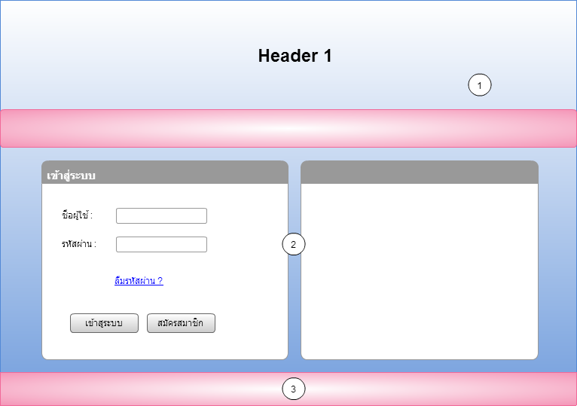

**ภาพที่ 3.8** การออกแบบหน้าจอเริ่มต้นการใช้งานระบบ

จากภาพที่ 3.8 การออกแบบหน้าจอเริ่มต้นการใช้งานระบบ เมื่อผู้ใช้งานเปิดใช้งานระบบผู้ใช้จะเห็นหน้าจอเริ่มต้นการใช้งานส่วนประกอบของหน้าจอจะมีอยู่ 3 ส่วนคือ หมายเลข 1 ส่วนหัวของระบบ หมายเลข 2 ส่วนกรอกข้อมูลเพื่อเข้าสู่ระบบ และ หมายเลข 3 ส่วนของ footer

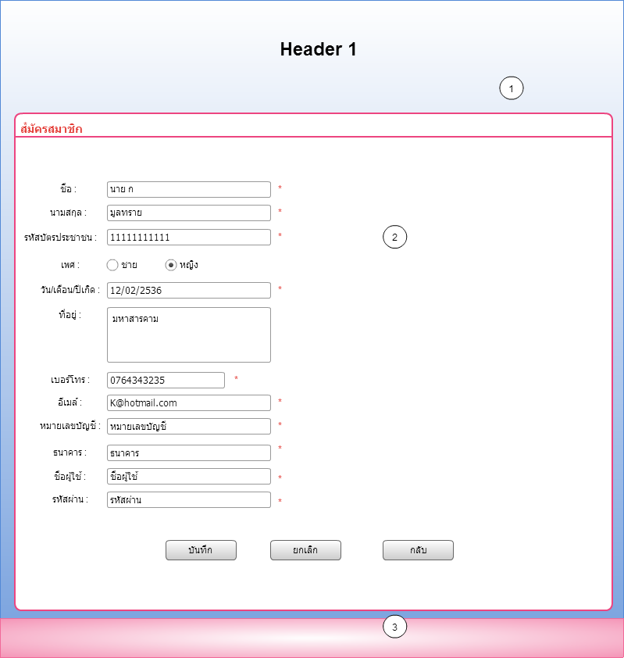

**ภาพที่ 3.9** การออกแบบหน้าจอสมัครสมาชิก

จากภาพที่ 3.9 การออกแบบหน้าสมัครสมาชิก ซึ่งเป็นหน้าจอสำหรับผู้ใช้งานระบบ การใช้งานส่วนประกอบของหน้าจอจะมีอยู่ 3 ส่วนคือ หมายเลข 1 ส่วนหัวของระบบ หมายเลข 2 ส่วนกรอกข้อมูลเพื่อเข้าสู่ระบบ และ หมายเลข 3 ส่วนของ footer ผู้ใช้

งานต้องสมัครสมาชิก โดยผู้ใช้ต้องกรอกข้อมูลเพื่อสมัครสมาชิก



**ภาพที่ 3.10** การออกแบบหน้าจอเข้าสู่ระบบ

จากภาพที่ 3.10 การออกแบบหน้าจอเข้าสู่ระบบ ผู้ใช้สามารถกรอก Username, Password ที่ได้จากการสมัครสมาชิกเพื่อใช้งานระบบ ระบบจะตรวจสอบ Username, Password กรณีที่ผู้ใช้งานกรอก Username, Password ไม่ถูกต้องระบบจะแสดงข้อความแจ้งเตือน กรณีกรอกถูกต้องระบบจะเช็คสิทธิการเข้าใช้งาน

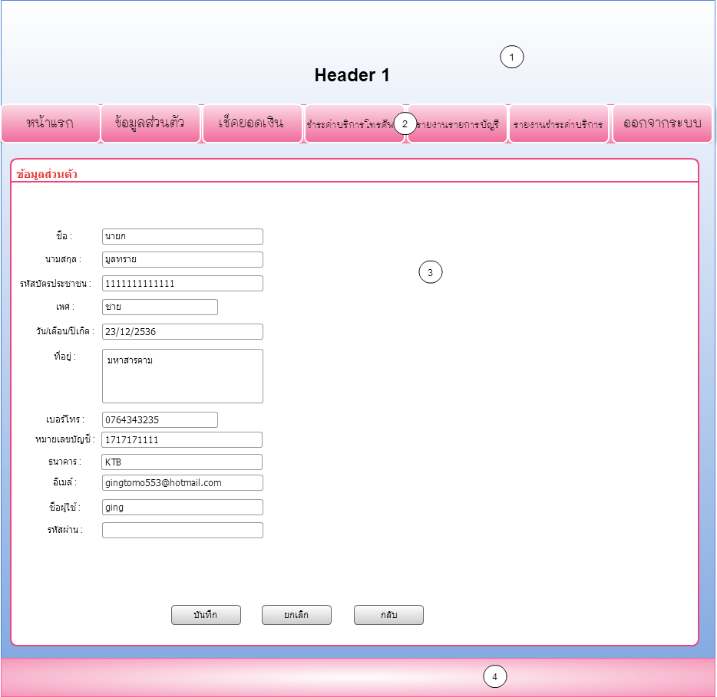

**ภาพที่ 3.11** การออกแบบหน้าจอข้อมูลส่วนตัว

จากภาพที่ 3.11 การออกแบบหน้าจอข้อมูลส่วนตัว การใช้งานส่วนประกอบของหน้าจอจะมีอยู่ 4 ส่วนคือ หมายเลข 1 ส่วนหัวของระบบ หมายเลข 2 ส่วนเมนู หมายเลข 3 ส่วนของเนื้อหาของเมนูนั้นๆ และ หมายเลข 4 ส่วนของ footer ผู้ใช้งานระบบสามารถดูข้อมูลส่วนตัวและแก้ไขข้อมูลส่วนตัวของผู้ใช้งานได้นอกจากนั้นผู้ใช้สามารถเปลี่ยนรหัสผ่านในการเข้าใช้งานได้

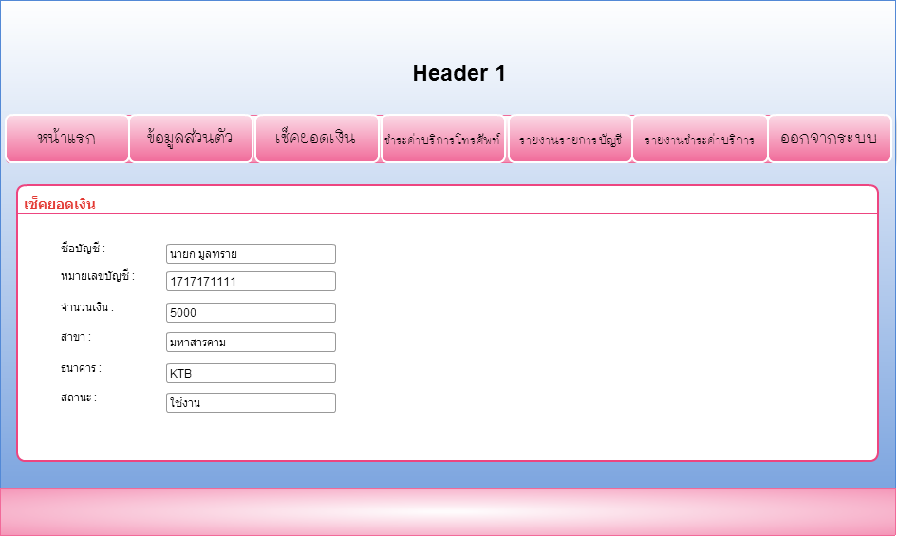

**ภาพที่ 3.12** การออกแบบหน้าจอเช็คยอดเงิน

จากภาพที่ 3.12 การออกแบบหน้าจอเช็คยอดเงิน ผู้ใช้งานสามารถกรอกหมายเลขบัญชีแล้วกดปุ่มค้นหาเพื่อดูยอดเงินคงเหลือในบัญชีได้

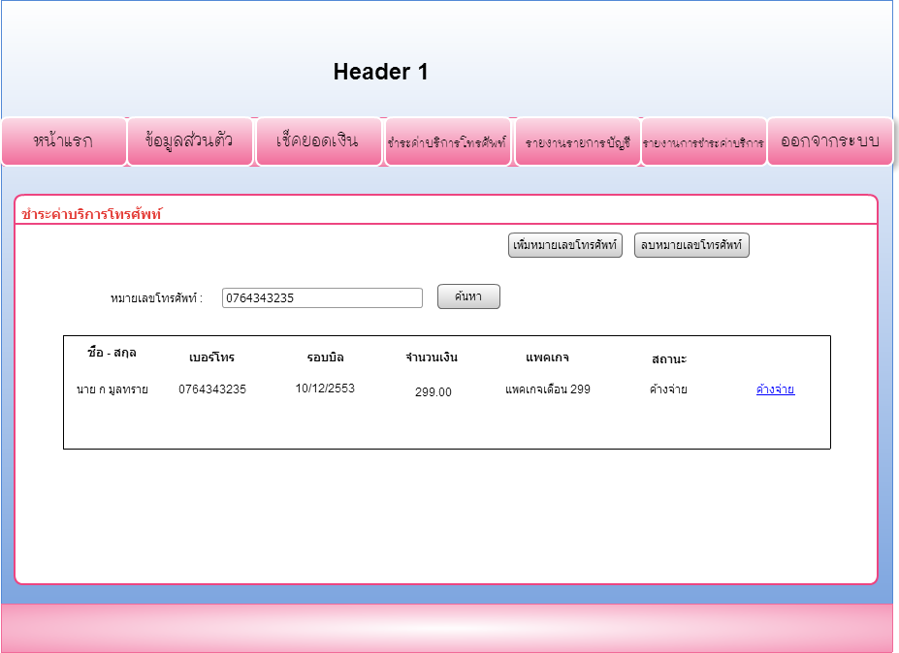

**ภาพที่ 3.13** การออกแบบหน้าจอชำระค่าบริการโทรศัพท์

จากภาพที่ 3.13 ชำระค่าบริการโทรศัพท์ผู้ใช้งานค้นหาเพื่อดูผลการชำระค่าบริการโทรศัพท์ได้ สามารถลงทะเบียนหมายเลขโทรศัพท์ ตรวจสอบค่าบริการโทรศัพท์ และชำระค่าบริการโทรศัพท์ได้

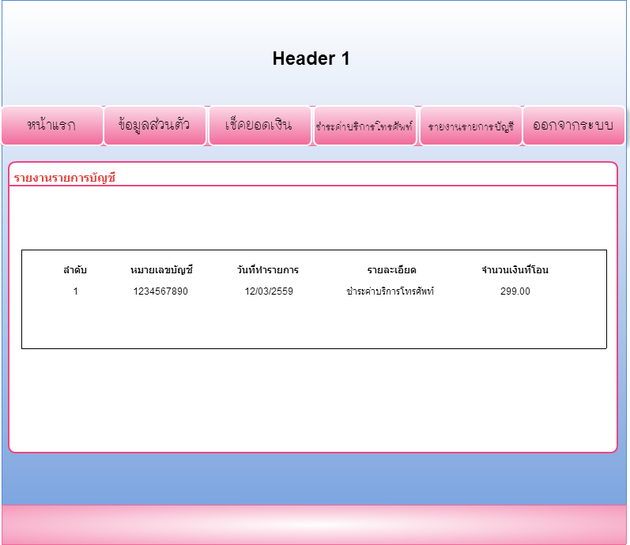

**ภาพที่ 3.14** การออกแบบหน้าจอรายงานรายการบัญชี

จากภาพที่ 3.14 การออกแบบหน้าจอรายงานรายการบัญชีผู้ใช้งานสามารถดูรายงานรายการใช้บัญชีของตัวเองได้

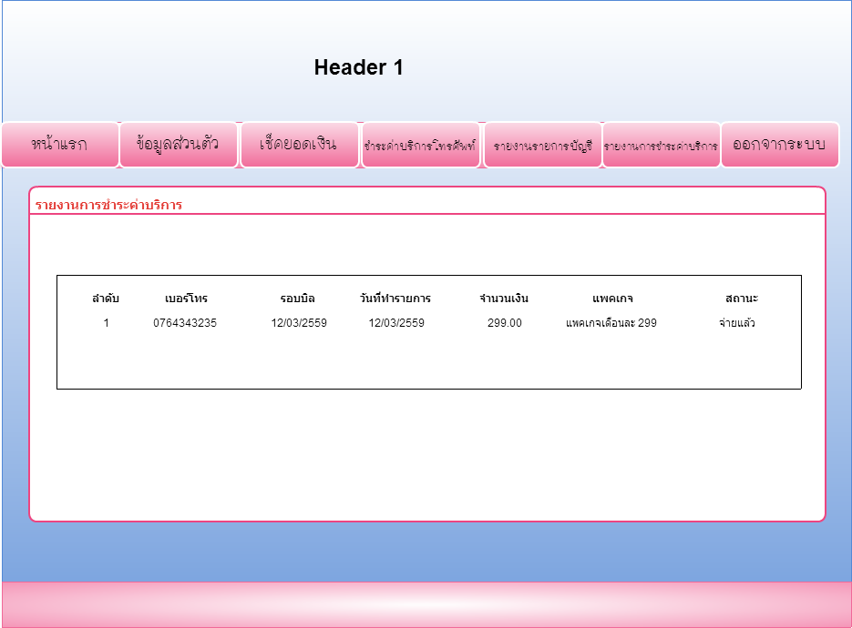

**ภาพที่ 3.15** การออกแบบหน้าจอรายงานรายการชำระค่าบริการ

จากภาพที่ 3.15 การออกแบบหน้าจอรายงานรายการชำระค่าบริการผู้ใช้งานสามารถดูรายงานรายการชำระค่าบริการของตัวเองได้

1.3.2 การออกแบบหน้าจอสำหรับผู้ดูแลระบบ (Admin)



**ภาพที่ 3.16** การออกแบบหน้าจอเริ่มต้นการใช้งานผู้ดูแลระบบ

จากภาพที่ 3.16 การออกแบบหน้าจอเริ่มต้นการใช้งานของผู้ดูแลระบบ เมื่อผู้ดูแลระบบเปิดใช้งานระบบผู้ใช้จะเห็นหน้าจอเริ่มต้นการใช้งานส่วนประกอบของหน้าจอจะมีอยู่ 3 ส่วนคือ หมายเลข 1 ส่วนหัวของระบบ หมายเลข 2 ส่วนกรอกข้อมูลเพื่อเข้าสู่ระบบ และ หมายเลข 3 ส่วนของ footer

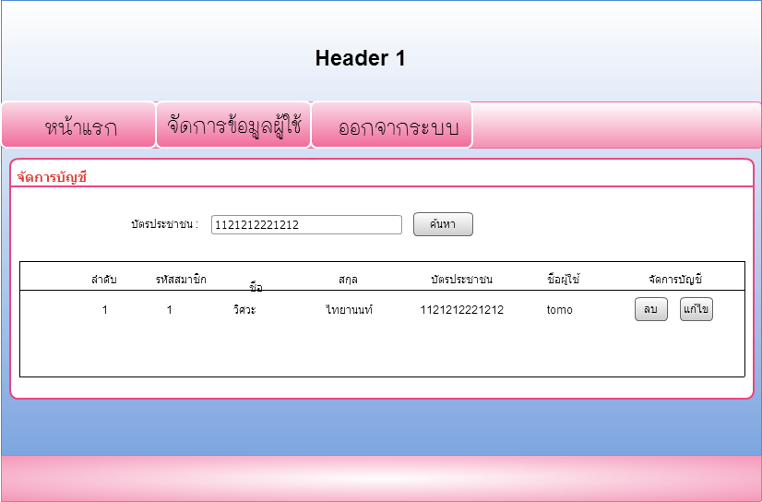

**ภาพที่ 3.17** การออกแบบหน้าจอจัดการผู้ใช้

จากภาพที่ 3.17 การออกแบบหน้าจอบัญชีผู้ใช้ผู้ดูแลระบบสามารถเข้ามาจัดการข้อมูลบัญชีผู้ใช้ได้ เช่น ดูข้อมูลบัญชีผู้ใช้ ลบบัญชีผู้ใช้งาน แก้ไขบัญชีผู้ใช้งาน

1.4 การพัฒนาระบบ (Development)

ในขั้นตอนการพัฒนาผู้วิจัยได้นำข้อมูลที่ได้จากการออกแบบมาทำการพัฒนาระบบชำระค่าโทรศัพท์ผ่านอินเทอร์เน็ตแบงค์กิ้ง โดยใช้เทคโนโลยีเว็บเซอร์วิส จนเสร็จสมบูรณ์จากนั้นนำไปเสนออาจารย์ที่ปรึกษาเพื่อตรวจสอบความถูกต้องโดยการทดสอบระบบ และองค์ประกอบของระบบ จากนั้นทำการปรับปรุงตามคำแนะนำของอาจารย์ที่ปรึกษาเป็นระยะจนระบบมีความสมบูรณ์ และเสนอต่อผู้เชี่ยวชาญเพื่อประเมินคุณภาพของระบบ มีขั้นตอนการดำเนินงาน เครื่องมือของการพัฒนาระบบ ดังต่อไปนี้

1.4.1 ภาษา Java

1.4.2 โปรแกรมระบบฐานข้อมูล Mysql

1.4.3 โปรแกรมที่ใช้ในการพัฒนาระบบ NetBeans IDE 8.0.1

ในการพัฒนาระบบผู้วิจัยได้ปรึกษาอาจารย์เป็นระยะเพื่อทำการพัฒนาระบบจนระบบสมบูรณ์ แล้วนำมาทดสอบโดยผู้เชี่ยวชาญ ซึ่งมีขั้นตอนการทดสอบการใช้งาน แบ่งออกเป็น 2 ขั้นตอนดังนี้

1. การทดสอบขั้นแอลฟ่า (Alpha Test) เป็นการทดสอบการทำงานโดยผู้จัดทำโครงงาน เพื่อทดสอบการทำงานของการพัฒนาระบบชำระค่าบริการโทรศัพท์ผ่านอินเทอร์เน็ตแบงค์กิ้ง โดยใช้เทคโนโลยีเว็บเซอร์วิสนั้นทีละส่วน ๆ เพื่อหาข้อผิดพลาดในการทำงานของระบบหลังจากนั้นจึงปรับปรุงแก้ไขระบบให้ทำงานสมบูรณ์ขึ้น

2. การทดสอบขั้นเบต้า (Beta Test) เป็นการทดสอบการทำงานของ การพัฒนาระบบชำระค่าบริการโทรศัพท์ผ่านอินเทอร์เน็ตแบงค์กิ้ง โดยใช้เทคโนโลยีเว็บเซอร์วิสที่พัฒนาขึ้น โดยผู้เชี่ยวชาญเป็นอาจารย์มหาวิทยาลัยราชภัฏมหาสารคาม มีคุณสมบัติ คือ สำเร็จการศึกษาระดับปริญญาโทขึ้นไป สาขาเทคโนโลยีสารสนเทศ หรือสาขาที่เกี่ยวกับคอมพิวเตอร์ จำนวน 3 คน ได้แก่

2.1) ดร.ปิยศักดิ์ ถีอาสนา อาจารย์ประจำคณะเทคโนโลยีสารสนเทศ มหาวิทยาลัยราชภัฏมหาสารคาม

2.2) ดร.ธวัชชัย สหพงษ์ อาจารย์ประจำคณะเทคโนโลยีสารสนเทศ มหาวิทยาลัยราชภัฏมหาสารคาม

2.3) อาจารย์จารุกิตติ์ สายสิงห์ อาจารย์ประจำคณะเทคโนโลยีสารสนเทศ มหาวิทยาลัยราชภัฏมหาสารคาม

1.5 การทดสอบระบบและการประเมินผล (System Testing and Evaluation)

ในขั้นตอนนี้ผู้วิจัยจะนำระบบชำระค่าโทรศัพท์ผ่านอินเทอร์เน็ตแบงค์กิ้ง โดยใช้เทคโนโลยีเว็บเซอร์วิส ที่มีองค์ประกอบครบสมบูรณ์มาทดลองใช้กับกลุ่มเป้าหมาย มีขั้นตอนการดำเนินการดังนี้

1.5.1 เตรียมความพร้อมในการจัดเตรียมห้องปฏิบัติการ โปรแกรมและระบบเครือข่าย

1.5.2 ผู้วิจัยได้นำการพัฒนาระบบชำระค่าโทรศัพท์ผ่านอินเทอร์เน็ตแบงค์กิ้ง โดยใช้เทคโนโลยีเว็บเซอร์วิส ที่พัฒนาขึ้นที่ผ่านการประเมินคุณภาพแล้วไปทดลองใช้กับกลุ่มเป้าหมายที่เป็นนักศึกษาซึ่งเป็นนักศึกษาสาขาเทคโนโลยีสารสนเทศ ชั้นปีที่ 4 หมู่เรียนที่ 2 คณะเทคโนโลยีสารสนเทศ มหาวิทยาลัยราชภัฏมหาสารคาม จำนวน 35 คน

1.5.3 ทำการประเมินความพึงพอใจด้วยแบบสอบถามความพึงพอใจที่พัฒนาขึ้น

1.5.4 ผู้จัดทำคู่มือการใช้งานระบบชำระค่าโทรศัพท์ผ่านอินเทอร์เน็ตแบงค์กิ้ง โดยใช้เทคโนโลยีเว็บเซอร์วิส ที่พัฒนาขึ้น จากนั้นผู้วิจัยได้ตรวจสอบ ปรับปรุงแก้ไขข้อมูลเมื่อมีการเปลี่ยนแปลง เพื่อให้ระบบที่พัฒนาขึ้นสามารถทำงานได้อย่างสมบูรณ์ครบตามขอบเขตงานของระบบงาน ตรงตามวัตถุประสงค์ที่กำหนดไว้และสมบูรณ์พร้อมนำระบบชำระค่าบริการโทรศัพท์ผ่านอินเทอร์เน็ตแบงค์กิ้ง โดยใช้เทคโนโลยีเว็บเซอร์วิสไปใช้งานจริง

**2. แบบประเมินคุณภาพของระบบ**

ระบบชำระค่าบริการโทรศัพท์ผ่านอินเทอร์เน็ตแบงค์กิ้ง โดยใช้เทคโนโลยีเว็บเซอร์วิส มีขั้นตอนการสร้างและหาคุณภาพ ดังนี้

2.1 ขั้นการวิเคราะห์ ผู้วิจัยได้ศึกษาเอกสาร ตำรา ที่เกี่ยวกับการสร้างแบบสอบถามและวิธีการสร้างจากหนังสือการพัฒนาซอฟแวร์ทางการศึกษา (พิสุทธา อารีราษฎร์. 2550 : 176) และจากหนังสือการศึกษาเบื้องต้น (บุญชม ศรีสะอาด. 2545 : 35-37)

2.2 ขั้นการออกแบบ ผู้วิจัยได้กำหนดโครงร่างของแบบสอบถาม โดยแบ่งเป็น 3 ตอน ดังนี้

ตอนที่ 1 คำชี้แจง

ตอนที่ 2 ข้อมูลทั่วไปของผู้เชี่ยวชาญ

ตอนที่ 3 ความคิดเห็นของผู้เชี่ยวชาญที่มีต่อระบบระบบชำระค่าบริการโทรศัพท์ผ่านอินเทอร์เน็ตแบงค์กิ้ง โดยใช้เทคโนโลยีเว็บเซอร์วิส ผู้วิจัยใช้วิธีการประเมินแบบ Black box โดยแบ่งรายการสอบถามออกเป็น 5 หัวข้อ ดังนี้

1) การประเมินด้านการตรงตามความต้องการของผู้ใช้ระบบ (Functional Test) เป็นการประเมินคุณภาพด้านความต้องการของผู้ใช้ ต่อระบบการทำงานของระบบ ซึ่งในการประเมินระบบได้ทำการออกแบบแบบประเมิน โดยแบ่งหัวข้อการประเมิน 5 หัวข้อ

2) ด้านการทำงานได้ตามฟังก์ชันงานของระบบ (Usability Test) เป็นการประเมินคุณภาพด้านการทำงานของระบบ ที่มีการเข้าถึงข้อมูลตามฟังก์ชันของระบบงาน ซึ่งในการประเมินระบบได้ทำการออกแบบแบบประเมิน โดยแบ่งหัวข้อการประเมิน 5 หัวข้อ

3) ด้านความง่ายต่อการใช้งานระบบ (Result Test) เป็นการประเมินคุณภาพด้านความง่ายต่อการใช้งานระบบ ซึ่งในการประเมินระบบได้ทำการออกแบบแบบโดยแบ่งหัวข้อการประเมิน 7 หัวข้อ

4) ด้านการรักษาความปลอดภัยของข้อมูลในระบบ (Security Test) เป็นการประเมินคุณภาพด้านการรักษาความปลอดภัยของข้อมูลในระบบ ซึ่งในการประเมินระบบได้ทำการออกแบบแบบประเมิน โดยแบ่งหัวข้อการประเมิน 2 หัวข้อ

5) ด้านคู่มือการใช้งานระบบ (Documentation) เป็นการประเมินคุณภาพด้านคู่มือการใช้งานระบบ ซึ่งในการประเมินระบบได้ทำการออกแบบแบบประเมิน โดยแบ่งหัวข้อ 5 หัวข้อ

2.3 ขั้นการพัฒนา ผู้วิจัยได้จัดทำแบบสอบถาม ดังนี้

2.3.1 พิมพ์แบบสอบถาม ตามที่ได้ออกแบบไว้ และจัดทำเป็นแบบมาตราส่วนประมาณค่า 5 ระดับ ตามวิธีของลิเคิร์ท (Likert) ดังนี้

ระดับคะแนน 5 หมายถึง มีความเหมาะสมมากที่สุด

ระดับคะแนน 4 หมายถึง มีความเหมาะสมมาก

ระดับคะแนน 3 หมายถึง มีความเหมาะสมปานกลาง

ระดับคะแนน 2 หมายถึง มีความเหมาะสมน้อย

ระดับคะแนน 1 หมายถึง ไม่มีเหมาะสม

2.3.2 ตรวจสอบความเที่ยงตรงของข้อคำถาม ความเหมาะสมของภาษา และความสอดคล้องของข้อคำถามกับเนื้อหา (Index of Item Objective Congruence : IOC) โดยนำแบบสอบถาม ที่ผ่านการตรวจแก้จากอาจารย์ที่ปรึกษาแล้ว ให้ผู้เชี่ยวชาญ จำนวน 3 คน ตรวจสอบกำหนดเกณฑ์ ดังนี้

ให้คะแนน +1 ถ้าแน่ใจว่าข้อคำถามนั้นตรงกับเนื้อหา

ให้คะแนน 0 ถ้าไม่แน่ใจว่าข้อคำถามนั้นตรงกับเนื้อหา

ให้คะแนน -1 ถ้าแน่ใจว่าข้อคำถามนั้นไม่ตรงกับเนื้อหา

ทำการคำนวณค่าความสอดคล้องของข้อคำถามกับเนื้อหาแบบสอบถามทุกข้อมีค่าความสอดคล้องอยู่ระหว่าง 0.67 – 1.00

2.4 คัดเลือกข้อคำถามที่ผ่านการประเมิน ที่มีค่าอยู่ระหว่าง 0.67 – 1.00 ที่ครอบคลุมเนื้อหาในการประเมินระบบงานที่พัฒนาขึ้น

2.5 จากนั้นผู้วิจัยได้จัดทำแบบสอบถามฉบับสมบูรณ์เพื่อใช้เป็นเครื่องมือในการวิจัยต่อไป

**3. แบบสอบถามความพึงพอใจของผู้ใช้ระบบ**

ระบบชำระค่าโทรศัพท์ผ่านอินเทอร์เน็ตแบงค์กิ้ง โดยใช้เทคโนโลยีเว็บเซอร์วิส มีขั้นตอนการสร้างและหาคุณภาพ ดังนี้

3.1 ขั้นการวิเคราะห์ ผู้วิจัยได้ศึกษาเอกสาร ตำราที่เกี่ยวกับการสร้างแบบสอบถามและวิธีการสร้างจากหนังสือการพัฒนาซอฟแวร์ทางการศึกษา (พิสุทธา อารีราษฎร์. 2550 : 176) และจากหนังสือการศึกษาเบื้องต้น (บุญชม ศรีสะอาด. 2545 : 35-37)

3.2 ขั้นการออกแบบ ผู้วิจัยได้กำหนดโครงร่างของแบบสอบถาม โดยแบ่งเป็น 3 ตอน ดังนี้

ตอนที่ 1 คำชี้แจง

ตอนที่ 2 ข้อมูลทั่วไปของผู้ตอบแบบสอบถาม

ตอนที่ 3 ความพึงพอใจของผู้ใช้ที่มีต่อระบบชำระค่าโทรศัพท์ผ่านอินเทอร์เน็ตแบงค์กิ้ง โดยใช้เทคโนโลยีเว็บเซอร์วิส โดยกำหนดหัวข้อในการสอบถามให้สอดคล้องกับเนื้อหา โดยแบ่งรายการสอบถามออกเป็น 4 ด้าน ดังนี้

1) ด้านการออกแบบระบบงาน ผู้วิจัยได้ทำการออกแบบสอบถาม จำนวน 5 ข้อ

2) ด้านการจัดเก็บข้อมูล ผู้วิจัยได้ทำการออกแบบสอบถาม จำนวน 4 ข้อ

3) ด้านการสืบค้น ผู้วิจัยได้ทำการออกแบบสอบถาม จำนวน 3 ข้อ

4) ด้านการนำเสนอข้อมูล ผู้วิจัยได้ทำการออกแบบสอบถาม จำนวน 7 ข้อ

5) ด้านคู่มือการใช้งานของระบบ ผู้วิจัยได้ทำการออกแบบสอบถาม จำนวน 5 ข้อ

3.3 ขั้นการพัฒนา ผู้ศึวิจัยได้จัดทำแบบสอบถาม ดังนี้

3.3.1 พิมพ์แบบสอบถาม ตามที่ได้ออกแบบไว้ และจัดทำเป็นแบบมาตราส่วนประมาณค่า 5 ระดับ ตามวิธีของลิเคิร์ท (Likert) ดังนี้

ระดับคะแนน 5 หมายถึง มีความพึงพอใจมากที่สุด

ระดับคะแนน 4 หมายถึง มีความพึงพอใจมาก

ระดับคะแนน 3 หมายถึง มีความพึงพอใจปานกลาง

ระดับคะแนน 2 หมายถึง มีความพึงพอใจน้อย

ระดับคะแนน 1 หมายถึง ไม่มีความพึงพอใจ

3.3.2 ตรวจสอบความเที่ยงตรงของข้อคำถาม ความเหมาะสมของภาษา และความสอดคล้องของข้อคำถามกับเนื้อหา (Index of Item Objective Congruence : IOC) โดยนำแบบสอบถาม ที่ผ่านการตรวจแก้จากอาจารย์ที่ปรึกษาแล้ว ให้ผู้เชี่ยวชาญ จำนวน 3 คน ตรวจสอบกำหนดเกณฑ์ ดังนี้

ให้คะแนน +1 ถ้าแน่ใจว่าข้อคำถามนั้นตรงกับเนื้อหา

ให้คะแนน 0 ถ้าไม่แน่ใจว่าข้อคำถามนั้นตรงกับเนื้อหา

ให้คะแนน -1 ถ้าแน่ใจว่าข้อคำถามนั้นไม่ตรงกับเนื้อหา

ทำการคำนวณค่าความสอดคล้องของข้อคำถามกับเนื้อหา แบบสอบถามทุกข้อมีค่าความสอดคล้องอยู่ระหว่าง 0.67 – 1.00

3.4 คัดเลือกแบบสอบถามที่มีค่าความสอดคล้องที่มีค่าอยู่ระหว่าง 0.67 – 1.00 โดยให้ครอบคลุมกับระบบงานที่พัฒนาขึ้น

3.5 จากนั้นผู้วิจัยได้จัดทำแบบสอบถามฉบับสมบูรณ์เพื่อใช้เป็นเครื่องมือในการวิจัยต่อไป

**การเก็บรวบรวมข้อมูล**

ผู้วิจัยการพัฒนาระบบชำระค่าโทรศัพท์ผ่านอินเตอร์เน็ตแบงค์กิ้ง โดยใช้เทคโนโลยีเว็บเซอร์วิส ไปทดลองใช้กับกลุ่มเป้าหมายมีจำนวน 5 ขั้นตอนดังนี้

1. ขอหนังสือแต่งตั้งผู้เชี่ยวชาญประเมินระบบชำระค่าโทรศัพท์ผ่านอินเทอร์เน็ตแบงค์กิ้ง โดยใช้เทคโนโลยีเว็บเซอร์วิสที่พัฒนาขึ้น

2. ชี้แจงให้ผู้เชี่ยวชาญทดลองทราบถึงกระบวนการใช้ระบบชำระค่าโทรศัพท์ผ่านอินเทอร์เน็ตแบงค์กิ้ง โดยใช้เทคโนโลยีเว็บเซอร์วิส

3. ผู้เชี่ยวชาญประเมินระบบชำระค่าโทรศัพท์ผ่านอินเทอร์เน็ตแบงค์กิ้ง โดยใช้เทคโนโลยีเว็บเซอร์วิสที่พัฒนาขึ้น

4. ขั้นตอนการประเมินคุณภาพของระบบชำระค่าโทรศัพท์ผ่านอินเทอร์เน็ตแบงค์กิ้ง โดยใช้เทคโนโลยีเว็บเซอร์วิสผู้วิจัยได้ทำการเก็บข้อมูลด้วยตัวเอง โดยการนำแบบประเมินคุณภาพที่พัฒนาขึ้น ให้ผู้เชี่ยวชาญประเมินหลังจากที่ผู้เชี่ยวชาญได้ทำการตรวจเช็คระบบงานที่พัฒนาขึ้นเสร็จแล้ว จากนั้นได้นำข้อมูลที่ได้มาทำการประเมินผลทางสถิติ

5. สรุปผลการทดลอง

**สถิติที่ใช้ในการวิเคราะห์ข้อมูล**

สถิติที่ใช้ในการวิเคราะห์ข้อมูลครั้งนี้ คือ สถิติที่ใช้ในการวิเคราะห์คุณภาพความพอใจของผู้ใช้ที่มีต่อระบบชำระค่าบริการโทรศัพท์ผ่านอินเทอร์เน็ตแบงค์กิ้ง โดยใช้เทคโนโลยีเว็บเซอร์วิส โดยใช้สถิติดังนี้

1. ค่าเฉลี่ย (Mean) ใช้สูตร (บุญชม ศรีสะอาด. 2545: 105)

 = 

เมื่อ  แทน ค่าเฉลี่ย

 แทน ผลรวมของคะแนนทั้งหมดในกลุ่ม

N แทน จำนวนคะแนนในกลุ่ม

2. ส่วนเบี่ยงเบนมาตรฐาน (S.D.) ใช้สูตร (บุญชม ศรีสะอาด. 2545: 106)

จากสูตร S.D. = $\sqrt{\frac{N\sum{x^{2}-{\left(\sum{x}\right)}^{2}}}{N\left(N-1\right)}}$

เมื่อ S.D. แทน ส่วนเบี่ยงเบนมาตรฐาน

X แทน คะแนนแต่ละตัว

N แทน จำนวนคะแนนในกลุ่ม

 แทน ผลรวม

เกณฑ์หรือมาตรฐานในการประเมินที่ใช้

แบบประเมินประสิทธิภาพของโปรแกรมได้กำหนดเกณฑ์โดยประกอบด้วยมาตราอันดับ (Rating Scale) เชิงคุณภาพ 5 ระดับ และมาตราอันดับเชิงประมาณ 5 ระดับซึ่งกำหนดเกณฑ์ช่วงคะแนนตามเกณฑ์ของ (บุญชม ศรีสะอาด. 2545 : 103) ดังนี้

ช่วงคะแนน 4.51-5.00 จะอยู่ในเกณฑ์ระดับดีมาก

ช่วงคะแนน 3.51-4.50 จะอยู่ในเกณฑ์ระดับดี

ช่วงคะแนน 2.51-3.50 จะอยู่ในเกณฑ์ระดับปานกลาง

ช่วงคะแนน 1.51-2.50 จะอยู่ในเกณฑ์ระดับน้อย

ช่วงคะแนน 1.00-1.50 จะอยู่ในเกณฑ์ระดับน้อยที่สุด